Izvještaj nakon završenog projekta 4
Projekat:˝Vodene avanturice˝
Projekat je počeo 04.05.2026god i završio 12.06.2026 god
Kako smo došli na ovu temu projekta?
Na ideju smo došli za ovaj projekat tako što je Matija donio školjke i kamenčiće djeca su međusobno razgovarala da na plažu i more ima vode. ..Punoo vode… dali smo im bokal sa vodom i čaše da presipaju, to nam je biio povod.
Sledećeg dana smo unijeli provokaciju sa što više materijala, za vodu, za more,pijesak, zalivanje cvijeća…tako smo krenuli u istraživanje.
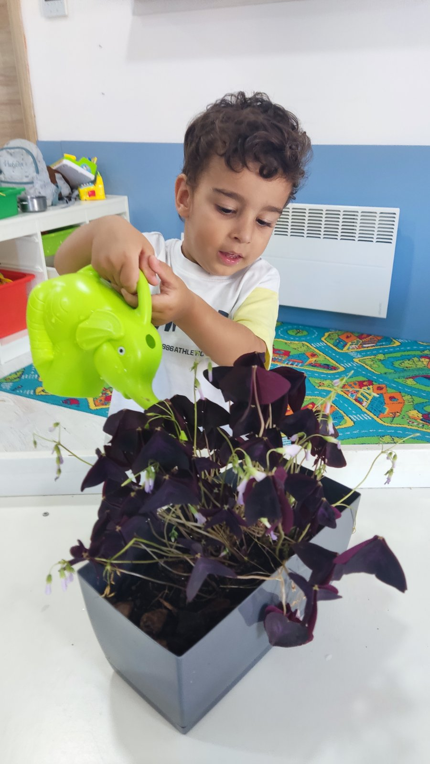
Matija zalijeva cvijeće
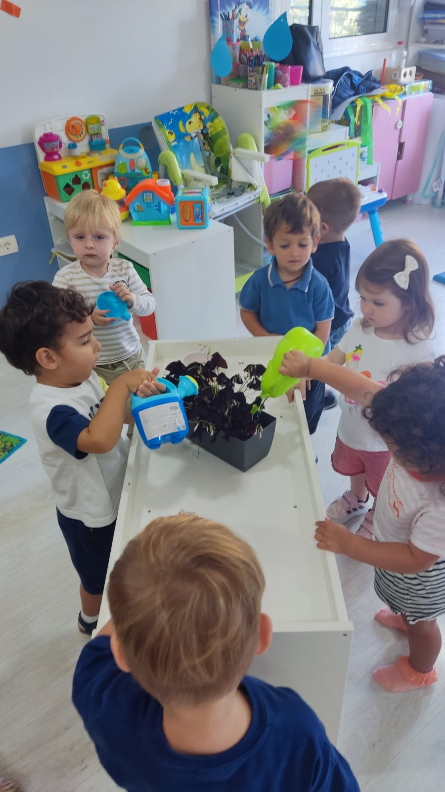
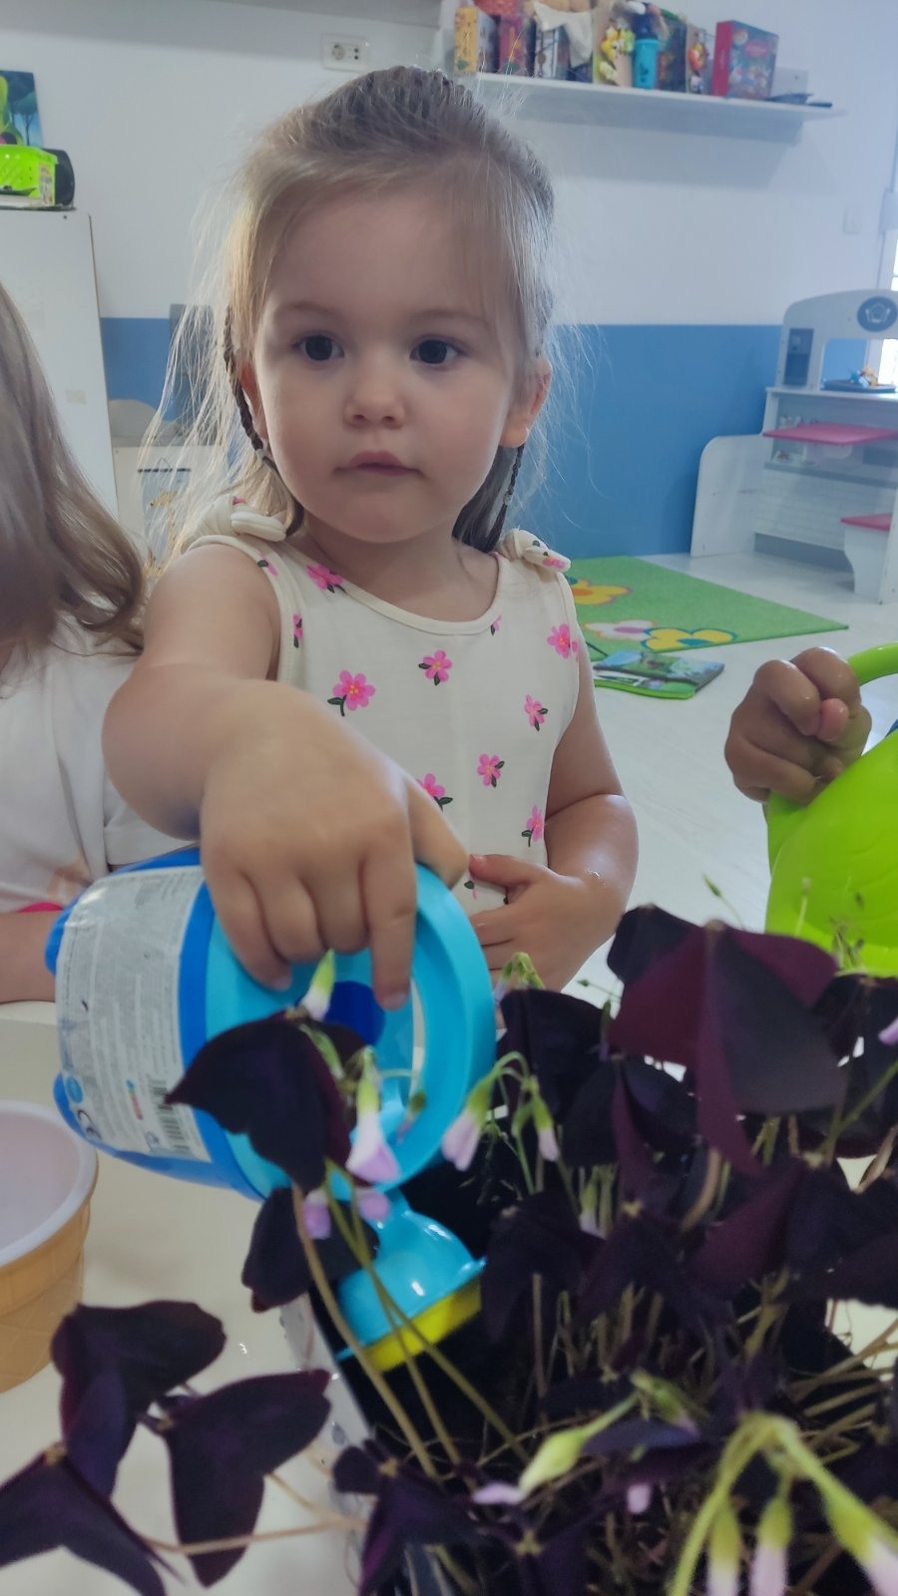

Djeca uživaju dok kroz igru sa vodom zalijevaju cvijeće, stvaraju maštu, sarađuju, dijele…
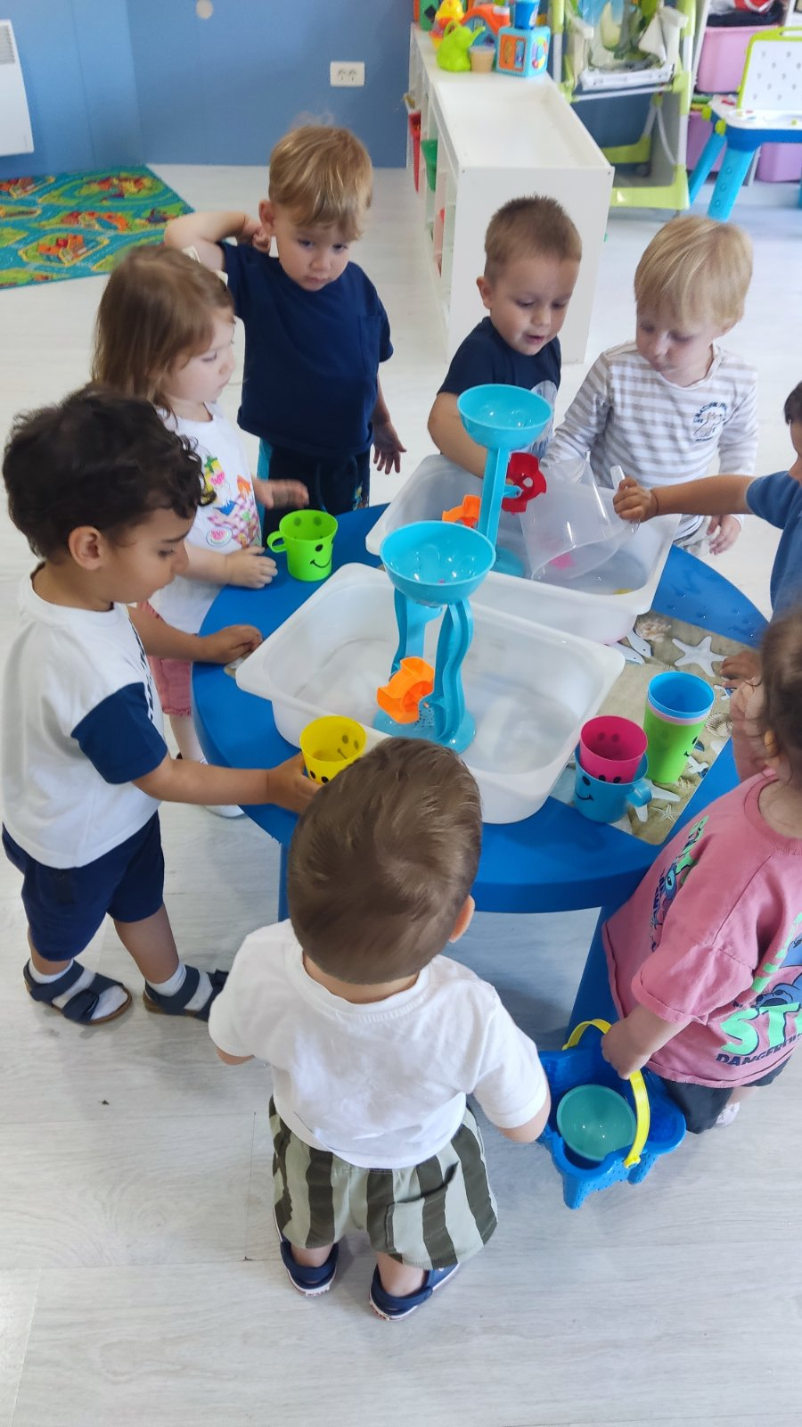
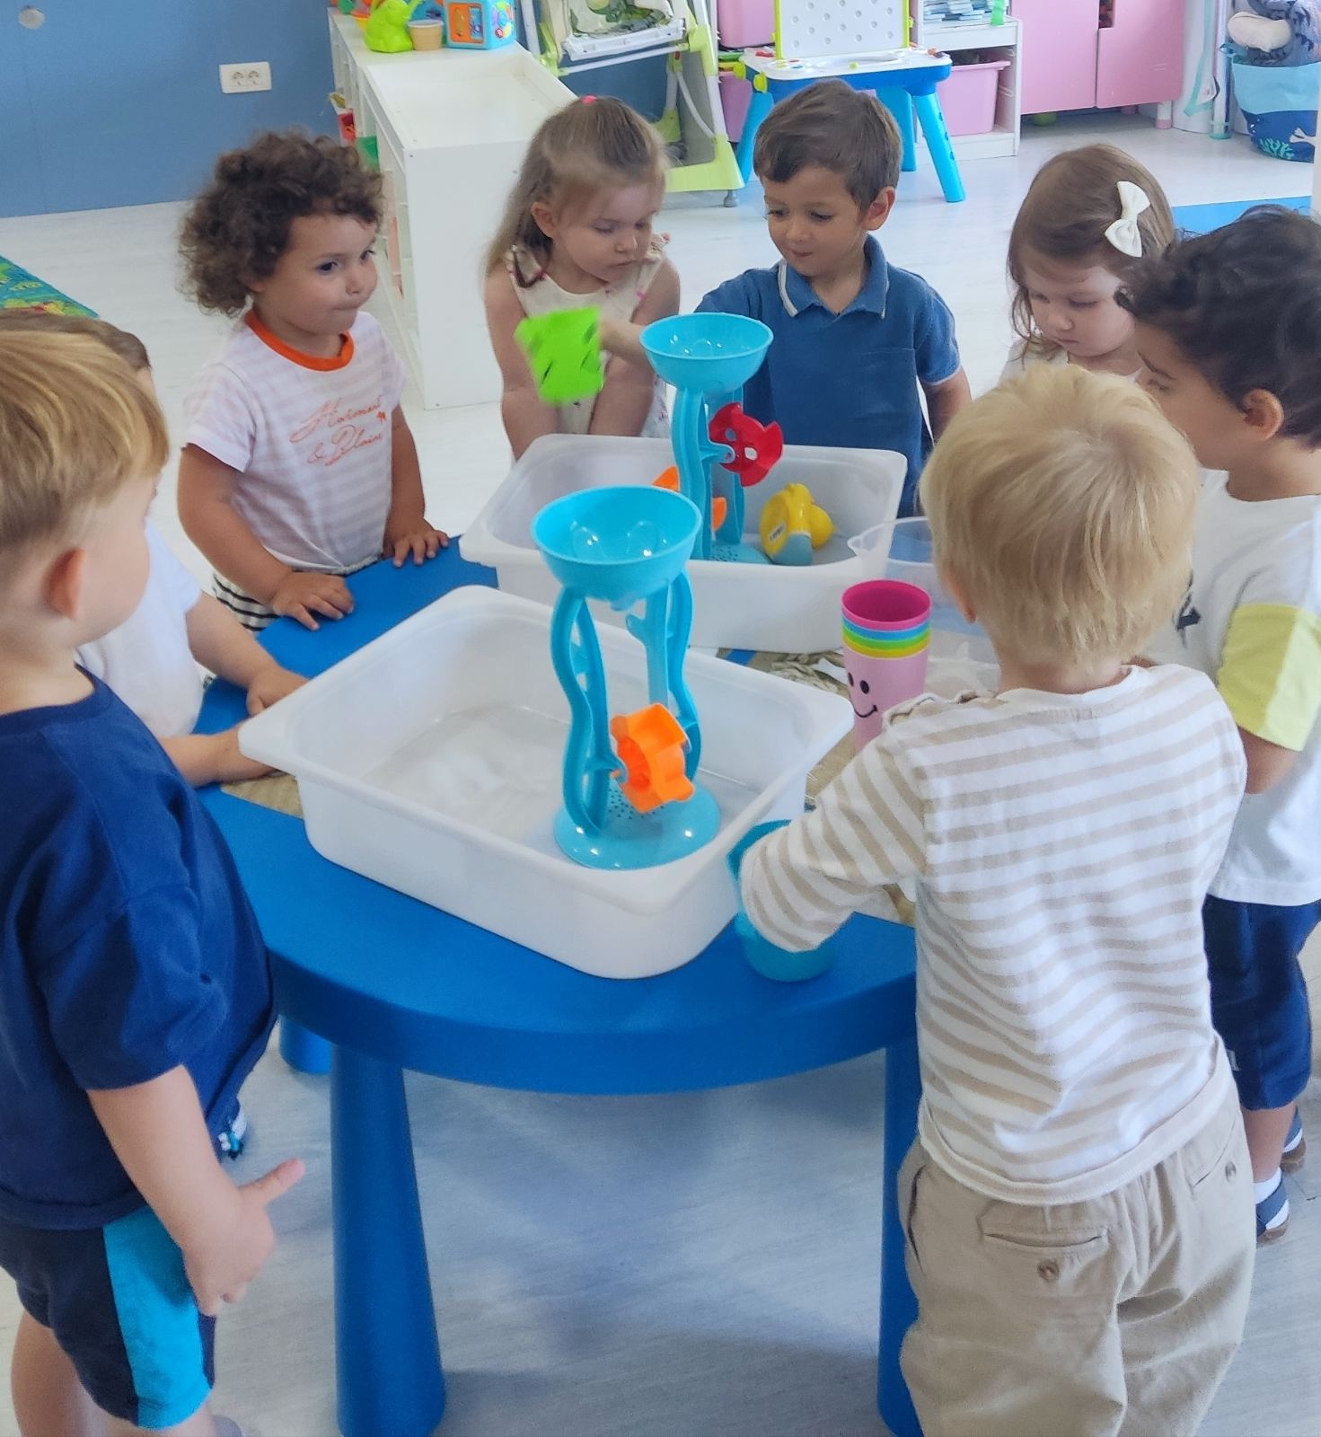
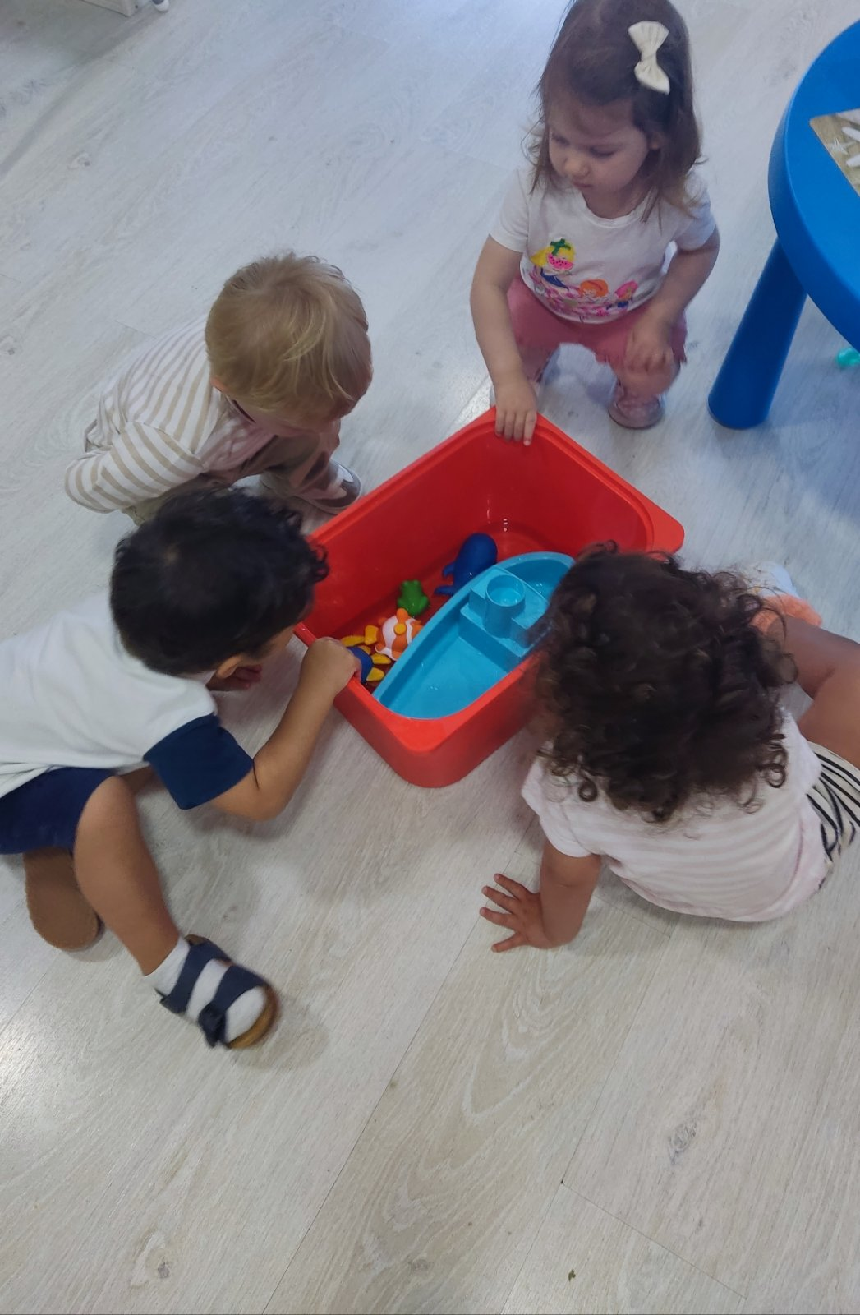
Djeca su tokom projekta boravila u svim prostornim cjelinama, kroz igru stvarali aktivnosti i najljepše uspomene. Projekat smo završili aktivnošću posipanja vode i praveći vodopad.

Vaše učiteljice;
Nađa i Mirjana

